PENGARUH BUDAYA BOYBAND NCT ASAL KOREA SELATAN TERHADAP POLA PIKIR NASIONALISME BANGSA INDONESIA
DI KALANGAN SISWA SMPN 2 PLERED KABUPATEN CIREBON
SKRIPSI
Diajukan untuk memenuhi persyaratan penyelesaian Program Strata Satu (S1)
Pada Program Studi Ilmu Komunikasi
Fakultas Ilmu Sosial dan Budaya
Universitas Swadaya Gunung Jati
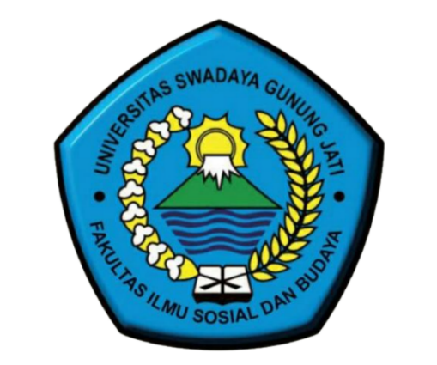
Oleh :
DESI MUTIARA
NPM : 118100026

PRODI ILMU KOMUNIKASI
FAKULTAS ILMU SOSIAL DAN BUDAYA
UNIVERSITAS SWADAYA GUNUNG JATI
CIREBON
2022

